SVE O MENI

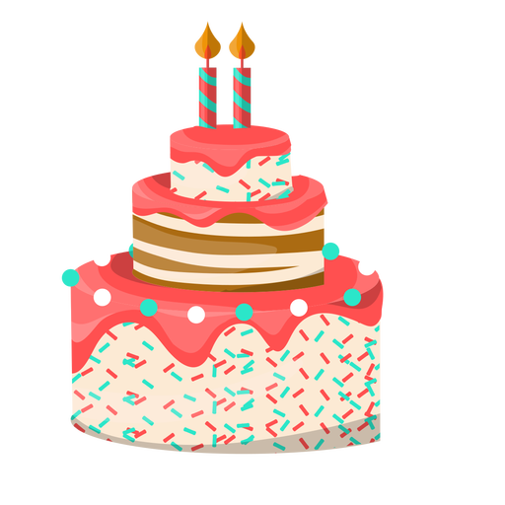



IMAM

__________________

GODINA.

MOJE IME JE…

NAJDRAŽA BOJA MI JE…

ŠTO NAJVIŠE VOLIM RADITI…

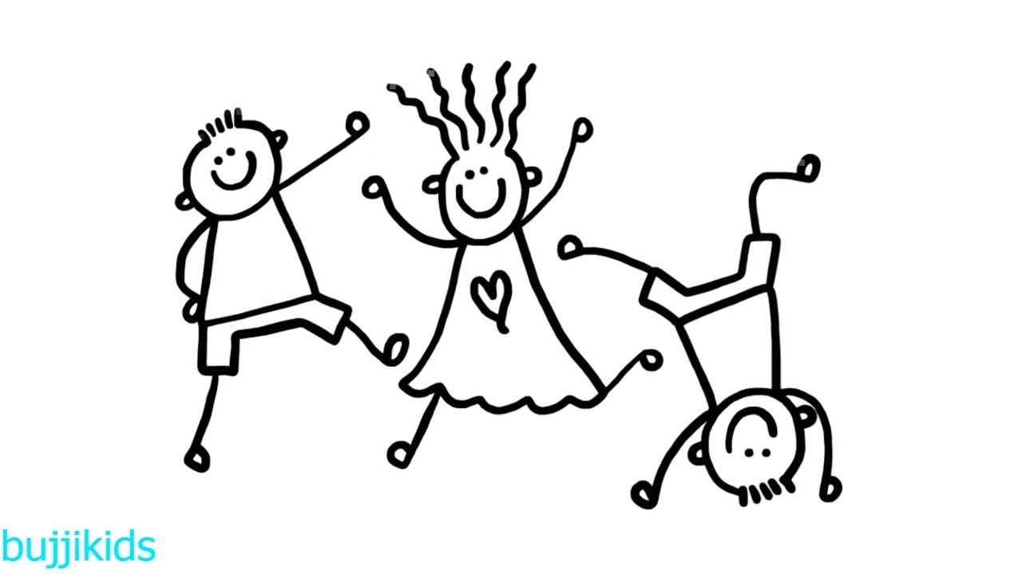

OVO SAM JA !

NAJDRAŽA HRANA MI JE…

